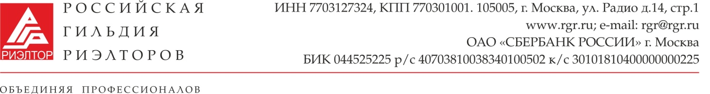

План работы комитета по PR на 2016-2017 г.г.
№пп | Мероприятие | Содержание мероприятия | Дата | Ответственный
1 | Выстраивание взаимодействий с региональными отделениями | - Получить обратную связь по PR-деятельности в других регионах;  - Построить систему информирования членов РГР о событиях в рег.отделениях. | До конца ноября 2016 г. | Пахомова Е.Л.
2 | Создать систему взаимодействий между PR-компанией, регионами, правлением и систему контроля выполнения задач | - Прописать регламент получения информации от региональных отделений;  - Выбрать ответственных от регионов. | Ноябрь 2016 г. | Пахомова Е.Л.
3 | Создать концепцию продвижения РГР | - Прописать стандарты продвижения РГР: темы, ответственные спикеры, ключевые сообщения. | Январь 2017 г. | Пахомова Е.Л.  PR-компания
4 | Организовать работу координационного центра | - Аккумулировать новости со всех регионов;  - Обзванивать или наладить e-mail- оповещения представителей РГР в разных регионах, узнавать, чем они живут, какие мероприятия проводят;  - Результатом таких звонков должны стать пресс-релизы. Они будут выставлены на сайте РГР. | В течение года | PR-компания
5 | Работа с журналистами | - Приучить журналистов обращаться за комментарием в РГР  - Найти релевантные СМИ установить контакт журналистами, ответственными за освещение новостей на рынке недвижимости;  - Заслужить их лояльность и выработать у них привычку обращаться за помощью в РГР;  - Проработать вопрос о возможности взаимодействия РГР с Федеральными телеканалами. | Январь 2017 г. | PR-компания
6 | Готовить комментарии и экспертные колонки. Предлагать их к размещению в СМИ | - Созваниваться с экспертами, брать комментарии, готовить тексты, согласовывать с экспертами на предмет неточностей. | В течении года | PR-компания
7 | Ведение вестника РГР | - Ежемесячное обновление материалов, собранных от регионов (а так же материалы мероприятий, конгрессов, работы президента и правления, и т.д.) | Ежемесячно | PR-компания
8 | Обеспечить ведение групп в соц.сетях | - Привлечение новых участников;  - Активное подключение спикеров из регионов к событиям РГР и рынка недвижимости;  - Превратить ее в площадку не только для обмена новостями, но и сервисами, которые могут быть полезными. | Ноябрь-декабрь 2016 г. | PR-компания
9 | Мониторить рынок на предмет упоминаний риэлтора об РГР | - Усилить работу с негативной информацией своевременным и оперативным реагированием;  - Мониторить запросы от журналистов разных СМИ и оперативно отправлять информацию от РГР | Еженедельно | PR-компания
10 | Создание единого календаря мероприятий | - Создать систему взаимодействия с региональными отделениями по вопросам получения информации о проведении мероприятий.  - Добиться создание полного календаря мероприятий к началу каждого календарного года | Октябрь 2017 г. | Пахомова Е.Л.
11 | Организация масштабного мероприятия в регионах, направленного на продвижение бренда | - Создание концепции мероприятия;  - Разработка плана проведения мероприятия. | Апрель  2017 г.
12 | Решение вопроса о юридической защищите чести и достоинства «риэлторов» (членов гильдии) |  | Май 2017 г.

Руководитель комитета Пахомова Е.Л.

